九州大学ビームライン利用申請書
・各項目の（注）に従ってご記入ください。
・記入内容に不確定事項がある場合は、事前に利用相談をご利用ください。
・記載漏れ等がある書類は受理出来ない場合がございます。ご了承ください。

シンクロトロン光利用研究センター長 様

申請年月日 | 西暦 年 月 日

利用区分

希望する利用区分に○をご記入ください。
利用区分 | 公共等利用( ) ・ 産学官連携利用( ) ・ ARIM利用( )

課題申請責任者

（氏 名） |  |  |  | （ローマ字名）
（所属、職名）
（住 所） | 〒
（連 絡 先） | TEL
 | E-mail
＊課題利用計画、実験実施において、責任義務を負う者とします。

基本情報

１．使用する実験装置（該当するものに○をご記入ください。当てはまらない場合はその他に具体的に記載してください。）
XAFS( )・SAXS( )・その他( )

２．実験課題名
（日本語名）

（英語名）

＊課題名には実験方法と試料名（例えば、液晶材料）を入れてください。

３．希望時間および算出方法
（希望時間）
時間 × 回 ＝ 時間
（希望時間の算出根拠）

＊記入例：8時間×1回＝8時間
光学調整2時間＋1試料1.5時間×4試料＝8時間

４．実験が実施できない日程
（実験不可日）
･指定なし
･指定あり： 年 月 日～ 年 月 日
年 月 日～ 年 月 日

（その他：日程を調整するにあたって特に希望があればご記入ください）

実験参加者

５．実験参加者の氏名、所属、学内の放射線従事者登録状況
- 実験責任者を含め、実験に参加する可能性のある方全員ご記入ください。1人だけの実験はできません。なお、課題採択後の実験参加者の変更は可能です。
- 本課題と同じ実験手法での放射光実験経験者は氏名の前に○印を付加してください。
氏 名 | 所 属 | 職 名 | 学内の  放射線登録
(実験責任者) |  |  | 済・未

安全に関する記述・対策

６．確認事項
☐ 以下の事項を確認した
- 持込試料・ガス等は、原則持ち帰りとなります。
- 申請者の所属機関の安全基準を満たしていることが必要です。
- 他BLの実験者および研究センター職員の安全確保のため、または法令に準拠して研究センターの判断で持込を制限することがあります。ご承知おきください。
- 国際規制物質（核燃料等）および放射性物質を扱う実験、動物実験（生きた哺乳類、鳥類、爬虫類）、組換えＤＮＡ実験等は現在実施できません。
- 生物試料の持込みには事前の相談が必要ですので、九大センター事務室までお問い合わせください。

７．持ち込み試料等（測定試料、化学薬品など）
- 全ての持込試料等について、表下の注意事項に沿って全ての事項を記入してください。

サンプル名  （SDS記載の名称）^{*1} | 化学式^{*2} | 形態  （外観）^{*3} | 数・量・サイズ^{*4} | 危険有害性分類  （GHS、法規制について選択・記述）^{*5} | 対策^{*6} | 使用目的^{*7} | リスクレベル^{*8}
記入例）  アセトン | CH3COCH3 | 液体 | 10 mL | B.引火性液体, E.眼に対する重篤な損傷・眼刺激性(区分2A), H.生殖毒性, H.特定標的臓器・全身毒性(単回暴露、区分1-2), H.特定標的臓器・全身毒性(反復暴露) | 保護具（保護メガネ・手袋・マスクなど）の着用 | 器具洗浄 | 4/4

（注：以下の例に従って記入のこと。1行につき1試料を記入。）
*1：略語等は使用せず、添付するSDSに記載された名称を記載。組成やドープ量等の異なる試料は別々の試料とする。例えば、酸化チタン(TiO₂)、鉄(Fe)/シリコン(Si)。
*2：元素記号で表記し、組成やドープ量の異なる試料は別々に記入して下さい。
*3：形態は測定試料部位の形状。外観は試料全体形状。例えば、薄膜(Siウエハ)、粉末(キャピラリ)、液体（密封ポリ袋）等。
*4：数・量は、試料の個数・一試料あたりの重量等。サイズは縦×横×厚さ等。例えば、5枚・0.1g、10×10×0.5(mm)。
*5：SDS「2.危険有害性の要約」の記載事項を確認のうえ、下に示す表に従って該当する分類を選択・記入して下さい。
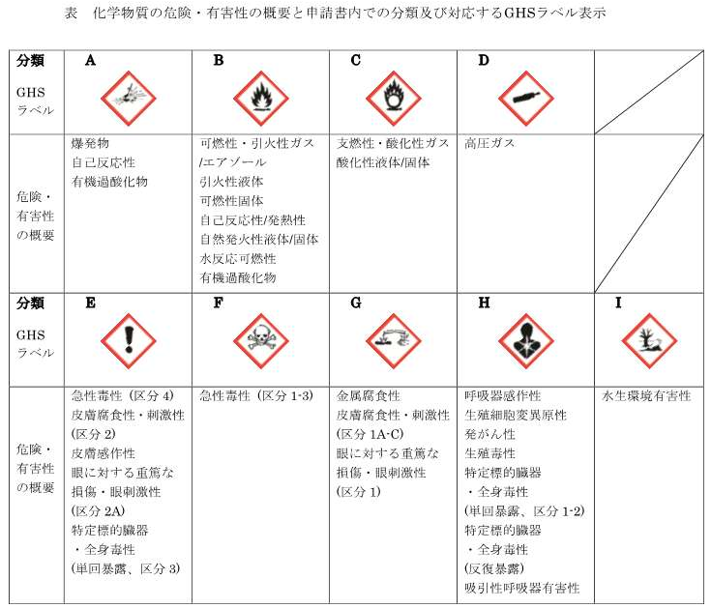
上記に加え、以下に該当するのものは、その略号も全て選択・記載すること。
・毒物（毒物及び劇物取締法別表第１に掲げるもの）
・劇物（毒物及び劇物取締法別表第２に掲げるもの）
・特定毒物（毒物及び劇物取締法別表第３に掲げるもの）
・危険物（消防法別表第１に掲げるもの）
・特定化学物質（労働安全衛生法施行令別表第３に掲げるもの）
・有機溶剤（労働安全衛生法施行令別表第６の２に掲げるもの）
持込物質そのもののSDSがない場合は、同様な特性を持つと推定される類似物質や危険有害性の由来となりうる構成元素のSDSを提出して下さい。
いずれの場合にも該当しない場合は“不明”と記入して下さい。”不明”とした場合の対策は、その物質に危険・有害性があるものとして扱って下さい。
*5：対策（無害以外）は、フィルムシートに密封、保護メガネ・手袋・マスク等着用、試料搬送導入機で真空中搬送、窒素充填バッグ中で装置へ導入等。
*6：使用目的は、「測定」、「器具洗浄」等。
*7：所属機関において行われたリスクアセスメントの評価結果を“リスクレベル/評価段階(例：1/4)”の形式で記入。所属機関にてリスクアセスメントが実施されていない場合は、実験責任者自身でリスクアセスメントを実施してください。
厚生労働省 リスクアセスメント実施支援システム（コントロールバンディング法）
（http://anzeninfo.mhlw.go.jp/ras/user/anzen/kag/Default.aspx）
ただし、SDSで無害と確認できる場合や一般的な農産物等、評価対象外の場合は『対象外』。

8．必要とするビームラインの装置、器具等
XAFS実験 | （ ）転換電子収量検出器、（ ）シリコンドリフト検出器、（ ）昇温セル、  （ ）軽元素測定チェンバー、（ ）ガス供給除害設備、（ ）BELL-MASS
SAXS実験 | X線波長（ nm）、カメラ長（ mm）
その他 | （ ）多軸ステージHexapod、（ ）ポテンショスタット、（ ）X線カメラ、  （ ）HyPix-3000、（ ）ゴニオメーター、（ ）グローブボックス、

9．高圧ガスの持ち込み
☐ あり（ご自身で購入したボンベを持ち込む場合はこちら。）
☐ なし（ビームライン備え付け分を使用する場合は、希望のガス組成を「13. 実験の方法」に記載してください。）

10．持ち込む装置、器具等
- 電源、計測機器、レーザー機器等。高圧ガス容器もご記入ください。
装置名  （製作会社名・型番、自作等） | 仕様  （電圧、電流、圧力、温度等） | 安全対策

11．実験準備室の利用
- 簡単な試料調整等が必要な場合、内容をご記入ください。
BL06実験準備室
SAGA-LSケミラボ

実験の意義・目的、方法
12．実験の概要
- 実験の意義・目的と放射光を使って何を計測すれば実験の目的を達成できるかなど、本実験の概要を簡単に記載してください。

13．実験の方法
- 放射光を用いてどのような実験（XAFS、SAXS、その他）をどのような測定条件で行い、どのような情報が得られるか等を具体的にご記入ください。必要とする波長あるいはエネルギーは必ず明記してください。
取得したい実験データの種類、測定範囲、測定精度等
例えば、Fe(100)単結晶薄膜の面内Ｘ線回折データ、試料温度300～500K，2θ角度範囲20～70º、精度0.01º等（400～600字程度）

データ取得に必要な測定装置・測定方法、レイアウト等（600～800字程度）

測定元素・濃度・試料測定時の条件とそれらを考慮した測定時間の見積り等
試料の詳細は、別途、持込試料等の記入欄に全ての試料について記載要。「試料測定時の条件」は、例えば、外場印加や雰囲気ガス充填、真空中で粉末試料、揮発性試料、あるいは装置に対する腐食性試料等の測定を必要とするか否かを含めて記載。（400～600字程度）

※個人情報の取り扱いについて：個人情報の適正な取り扱いの確保に関する規程の趣旨に基づき、お預かりした個人情報は、本申請に係る手続きにのみ使用し、他の目的には使用しません。

●チェックリスト
※利用申込書ご提出の前に、下記項目についてチェックをお願いします。
１ 各項目の必要事項を記入されましたか？
２ 実験参加者は、実験責任者を含め２人以上になっていますか？
３ 本文中に記載された全ての試料について、持込試料欄に記入されましたか？
４ SDSは、採択後の計画書提出時にウェブシステムにアップロードしてください。
５ 持込試料は記入例に従った記載になっていますか？

